附件1 全文格式模板
论文题目（二号黑体）
作者¹, 作者²（小四楷体）
（1.作者单位全称，省市 邮编）（小四楷体）
（2.作者单位全称，省市 邮编）（小四楷体）
摘要（五号宋体加粗）：摘要正文五号楷体。选用报道性摘要，陈述论文研究的目的、方法、结果和结论，300字左右。摘要中应排除本学科领域已成为常识的内容；切忌把应在引言中出现的内容写入摘要；不要对论文内容作诠释和评论（尤其是自我评价）；不引用参考文献。结构严谨，表达简明，语义确切。使用规范化的名词术语，新术语或尚无合适的汉文术语的，可用原文或译出后加括号注明。除了无法变通之外，一般不用数学公式和化学结构式，不出现插图、表格。缩略语、略称、代号，除了相邻专业的读者也能清楚理解的以外，在首次出现时必须加括号说明。
关键词（五号宋体加粗）：关键词1；关键词2；关键词3 （五号楷体）

1 引言 （一级分段标题，5号黑体加粗）
正文五号宋体，首行缩进2字符。单倍行距。
文中的层次编号用阿拉伯数字，并以“1”、“1.1”、“1.1.1”形式编排。文中尽量不用第一人称“我们”字样。
正文写作。由于研究对象、研究方法和研究成果不同，以及学科的不同，对正文的写作和编排不能作出统一的规定，但一般正文部分都应包括研究的对象、方法、结果和结论这几个部分。试验与观察、数据处理与分析、实验研究结果的得出是正文的主要部分，应该给予有重点的详细论述。论文不必要讲求辞藻华丽，但要求思路清晰、合乎逻辑，用语简洁准确、明快流畅。内容务求客观、科学、完备。切忌用教科书式的方法撰写论文。
1.1 量和单位的名称、符号和书写规则 （二级分段标题，5号黑体加粗）
量和单位的名称、符号及书写规则严格执行国家标准（GB 3100~3102），不可使用非法定计量单位。引用文献数据出现非法定计量单位时，应加换算成法定计量单位的关系式。正文中组合单位用分数形式，如：不用J·kg⁻¹，而用J/kg形式。数字与单位之间加空格）
一个符号只代表一个物理含义，一个物理量只用一个符号表示。符号尽量简化，最好以单字母表示。物理量符号采用国家标准中的规定，如压力用P、温度用T，均用斜体。矢量、张量、矩阵用黑斜体。下角一般用小写正体，只有量符号和代表变动性数字及坐标轴的字母作下标，采用斜体字母。如：（1）表示变量用小写斜体，如S_{i}，i=1,2,…，i用斜体；（2）保留原物理含义，如比定压热容c_{p}中的p为小写斜体。
物理量符号在文中首次出现时，前面应有其中文名词或对其进行解释，后文重复出现时可直接用符号表示；物理量符号解释的顺序要以在式中出现的顺序为依据。
1.2 插图和表格的编排规范
1.2.1 表格（三级分段标题，五号楷体，倾斜）
表格一律使用三线表，表格的设计应该科学、明确、简洁，具有自明性。表必须有中英文表序、表题。表头物理量与单位间用斜线，两者不能并列时，斜线与单位一起排于物理量下方。对于相似的表格应尽量合并。表身中数字一般不带单位，百分数也不带百分号，应把单位符号和百分号等归并在栏目中。表中需要加表注时，在表内文字或数字右上角加“*或**”字样，表注也以“*或**”引出注释文字置于表的左下方。
表1 中文表题居中
Table 1 Font: Times New Roman
基本要求 | 表中文字中文采用小五号楷体，西文采用Times New Roman字体，表中参数应标明量和单位的符号*
物理量和计量单位 | 表中的物理量和计量单位必须符合国家标准和国际标准
*表格一律使用三线表，表序、表名居中置于表格上方，采用小五号楷体。
1.2.2 插图
文中插图要随文出现。图形要符合规范。插图尽可能不用彩色图。插图必须有中、英文图序和图题。函数图，端线尽量取在刻度线上；图内的空间较大时可将图注列在图内空白处。横、竖坐标必须垂直，标值线的疏密程度要相近，标值线朝向图内，去掉无数字对应的标值线，不用背景网格线。图注的各项间用分号，最后无标点；横纵标目的物理量尽量用中文，如，注水压力 / MPa。对于相似的图像应尽量予以合并，做成分图形式(a)、(b)、(c)。
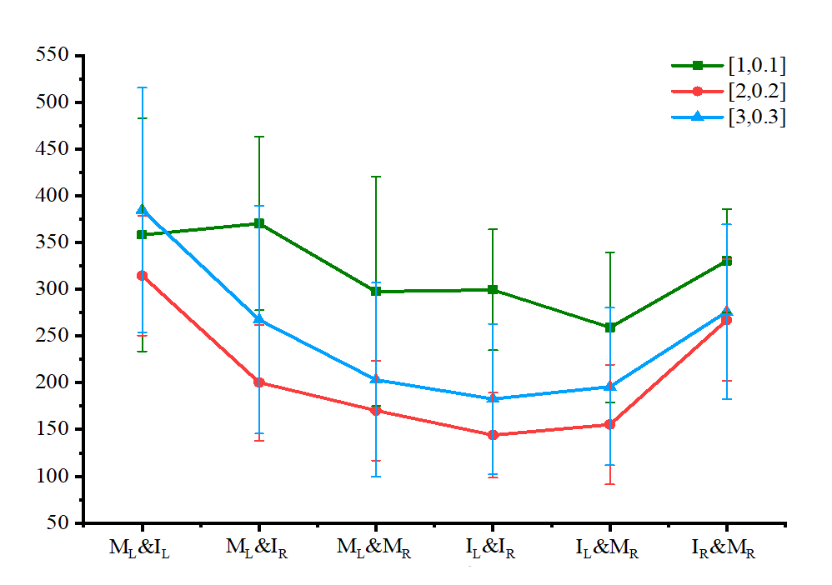
图1 中文图题居中
（图中说明文字中文采用小五号楷体，西文采用Times New Roman字体，物理量和计量单位必须符合国家标准和国际标准）
Fig. 1 Font: Times New Roman
2 数学符号及数学式的编排规范
公式依出现的顺序编号（如果在下文中没有提到此公式，可以不编号）。变量用斜体字母表示。点、线段及弧用斜体字母表示。在特定场合中视为常数的参数也用斜体字母表示。对具有特殊定义的函数和值不变的数学常数用正体字母表示。具有特殊定义的算子也用正体字母表示。矩阵符号用大写的黑斜体字母表示，矩阵元素用白斜体字母表示。
公式及公式中的符号说明尽量接排以节省版面。公式的主体应排在同一水平线上；繁分式的主辅线要分清。长公式在运算符号后回行；长分式转行时，先将分母写成负幂指数的形式，然后转行；矩阵和行列式不能转行。矩阵元素包含式子时，每一列应以中心线上下对齐，行要左右排齐；元素为单个字母或数字时，每列应使正负号对齐。对角矩阵中对角元素所在的列应明显区分，不能上下重叠。
简单的和常识性的运算公式和推导过程不要列写。
3 正文中参考文献的标注
参考文献引用已公开发表的文献，著录要真实，引用要合理。正文中采用顺序编码制标注参考文献，即按正文中引用文献出现的先后顺序连续编码，并将序号置于方括号中（参阅GB/T 7714—2005），并视具体情况把序号作为上角标或作为语句的组成部分。
4 结论
结论不应是正文中各段小结的简单重复，它应以正文中的实验或考察得到的现象、数据的阐述分析为依据，完整、准确、简洁地指出以下内容：1.由对研究对象进行考察或实验得到的结果所揭示的原理及其普遍性；2.研究中有无发现例外或本论文尚难以解释和解决的问题；3.与先前发表过的研究工作的异同；4.本文在理论上和实用上的意义及价值；5.进一步深入研究本课题的建议。
参考文献
期刊 [1]作者1，作者2，作者3，等. 文献题名[J].刊名,年份,卷(期): 起止页码
书籍专著： [2]作者. 专著题名[M].出版地：出版者，年份：起止页码
会议论文： [3]作者.题名[C] . 会议名称. 会址，会议年份：起止页码
学位论文： [4]作者. 题名[D].出版地：出版者，年份.
科技报告： [5]作者. 题名[R]. 单位，技术报告：编号，年份.
电子文献： [6]作者. 题名[EB/OL]. 电子文献出处或可获得地址，发表日期.
专利文献： [7]专利所有者.专利题名[P] .专利国别，专利文献种类.专利号.公告日期或公开日期.
标准： [8]责任者. 标准编号,标准名称[S]. 出版地：出版者，出版年.

